Ngày 10 tháng 10 năm 2025 Họ và tên giáo viên: Võ Văn Dũng
Tổ chuyên môn: Toán – Tin

TÊN BÀI DẠY: CHƯƠNG 5. ĐƯỜNG TRÒN
Bài 1: ĐƯỜNG TRÒN
Môn học/Hoạt động giáo dục: Môn Toán; lớp 9.
Thời gian thực hiện: (số tiết 3 )

I. Mục tiêu
1. Về kiến thức:
– Nhận biết được tâm, bán kính, đường kính, dây của đường tròn.
– Nhận biết được tâm đối xứng, trục đối xứng của đường tròn.
– So sánh được độ dài của đường kính và dây.
– Mô tả được ba vị trí tương đối của hai đường tròn (hai đường tròn không giao nhau, hai đường tròn cắt nhau, hai đường tròn tiếp xúc nhau).
2. Về năng lực:
Năng lực chung: Năng lực tự chủ, tự học và Năng lực giao tiếp, hợp tác: Mỗi HS thực hiện hoạt động Khám phá 1, 2, 3, 4, 5; Thực hành 1, 2, 3; Vận dụng 2, 3, 4 để thực hiện kiến thức nhận biết được tâm, bán kính, đường kính, dây, tâm đối xứng, trục đối xứng của đường tròn, so sánh được độ dài của đường kính và dây.
Năng lực toán học: Năng lực giải quyết vấn đề toán học và Năng lực tư duy, lập luận toán học: HS thực hiện so sánh được độ dài của đường kính và dây trong các hoạt động Khởi động; Khám phá, Thực hành, Vận dụng.
3. Về phẩm chất:
– Trách nhiệm và chăm chỉ: HS có trách nhiệm trong hoạt động cá nhân tự giác tìm tâm, bánh kính, đường kính, dây, tâm đối xứng, trục đối xứng của đường tròn, so sánh được
độ dài của đường kính và dây. Cá nhân chăm làm thực hiện các hoạt động, khám phá ra các nội dung mới cho bản thân.
II. Thiết bị dạy học và học liệu
1. Đối với giáo viên: SGK, SGV, KHBD.
2. Đối với học sinh: SGK, đồ dùng học tập.
III. Tiến trình dạy học
1. Hoạt động 1: Hoạt động khởi động (mở đầu) (dự kiến thời gian: 5 phút)
a) Mục tiêu: Giúp HS tiếp cận đến khái niệm đường tròn.
b) Nội dung: HS hoạt động cá nhân, tìm bộ phận có dạng đường tròn của chiếc xe đạp, tìm thêm một số hình ảnh về đường tròn trong thực tế.
c) Sản phẩm:
Hoạt động Khởi động:
– Bộ phận có dạng đường tròn của chiếc xe đạp: Bánh xe, cái đĩa.
– Một số hình ảnh về đường tròn trong thực tế: Khung thêu tranh hình tròn, bánh pizza, bánh xe lu, …
d) Tổ chức thực hiện:
Bước 1: GV chuyển giao nhiệm vụ học tập: GV yêu cầu HS đọc đề và quan sát hình vẽ hoạt động
Khởi động và tìm bộ phận có dạng đường tròn của chiếc xe đạp. Sau đó, tìm thêm một số hình ảnh về đường tròn trong thực tế.
Bước 2: HS thực hiện nhiệm vụ học tập: HS thực hiện trả lời câu hỏi hoạt động Khởi động bằng kể tên bộ phận có dạng đường tròn trong hình ảnh chiếc xe đạp. Suy nghĩ tìm thêm một số hình ảnh về đường tròn trong thực tế.
Bước 3: Báo cáo kết quả hoạt động và thảo luận: GV cho 1 HS xung phong đứng tại chỗ trả lời đáp án.
Bước 4: Kết luận, nhận định:
– GV nhận xét câu trả lời của HS.
– GV giới thiệu vào bài liên quan đường tròn.
2. Hoạt động 2: Hình thành kiến thức mới (dự kiến thời gian: 95 phút)
Hoạt động 2.1: Khái niệm đường tròn.
a) Mục tiêu: HS nhận biết được đường tròn, biết vị trí một điểm so với đường tròn.
b) Nội dung: Nhóm đôi HS cùng thực hiện đọc và thực hành theo hướng dẫn của
hoạt động Khám phá 1, nhận biết được đường tròn, nhận xét về các khoảng cách từ một điểm M tuỳ ý trên đường cong vừa vẽ đến điểm O.
c) Sản phẩm:
Các khoảng cách từ một điểm M tuỳ ý trên đường cong vừa vẽ đến điểm O luôn không đổi.
d) Tổ chức thực hiện:
Bước 1: GV chuyển giao nhiệm vụ học tập: GV yêu cầu nhóm đôi HS thực hiện đọc và trả lời câu hỏi trong hoạt động Khám phá 1.
Bước 2: HS thực hiện nhiệm vụ học tập:
– HS thực hiện hoạt động và nêu nhận xét trong hoạt động Khám phá 1.
– GV chốt cho HS nhận biết được khái niệm đường tròn.
Bước 3: Báo cáo kết quả hoạt động và thảo luận: Đại diện nhóm 1 HS lên bảng ghi đáp án trong hoạt động Khám phá 1.
Bước 4: Kết luận, nhận định:
– GV đánh giá kết quả làm việc của HS qua hoạt động Khám phá 1.
– GV trình bày Ví dụ 1.
- GV: Cho (O;R) và điểm M. Em hãy xác định vị trí tương đối của điểm M với (O;R)
GV: Khắc sâu chú ý SGK
Hoạt động 2.2: Tính đối xứng của đường tròn.
a) Mục tiêu: HS nhận biết được tâm đối xứng, trục đối xứng của đường tròn.
b) Nội dung: HS hoạt động cá nhân, trả lời các câu hỏi trong hoạt động Khám phá 2. thực hành 1, vận dụng 1
c) Sản phẩm:
Hoạt động Khám phá 2:
a) O là trung điểm của đoạn thẳng AA’ vì O cách đều 2 điểm A, A’ một khoảng bằng R.
b) Điểm B’ thuộc đường tròn (O; R) vì O là trung điểm của đoạn thẳng BB’ nên
OB = OB’ = R.
c) Gọi H là giao điểm của đường thẳng d và MM’. Ta chứng minh được
MHO = M'HO (c.g.c), suy ra OM = OM’ = R. Nên M’ thuộc đường tròn (O; R).
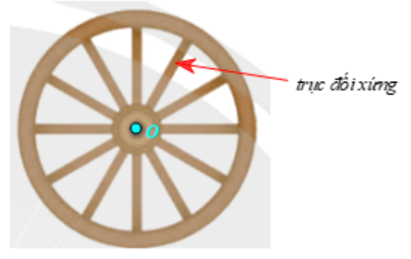
Hoạt động thực hành 1:
Tâm đối xứng O của bánh xe là trục của bánh xe (hình vẽ);
Trục đối xứng của bánh xe là là các nan vành của bánh xe

Hoạt động vận dụng 1:
Vì mọi đường thẳng đi qua tâm của đường tròn đều là trục đối xứng của nó, nên ta sẽ chia bánh thành hai phần bằng nhau bằng cách cắt qua tâm O của chiếc bánh (hình vẽ).
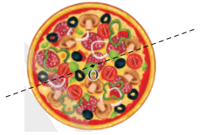

d) Tổ chức thực hiện:
Bước 1: GV chuyển giao nhiệm vụ học tập:
GV cho HS hoạt động cá nhân, thực hiện hoạt động Khám phá 2.
GV cho HS hoạt động cá nhân, thực hiện hoạt động thực hành 1 và vận dụng 1.
Bước 2:HS thực hiện nhiệm vụ học tập:
– HS đọc đề bài và thực hiện hoạt động Khám phá 2. GV hướng dẫn thực hiện nhiệm vụ.
– GV chốt cho HS nhận biết được tính đối xứng của đường tròn.
- GV cho HS hoạt động cá nhân thực hành 1 và vận dụng 1. Đứng tại chổ trả lời và GV nhận xét kết quả.
Bước 3:Báo cáo kết quả hoạt động và thảo luận:
– Gọi HS đọc kết quả hoạt động Khám phá 2. Các bạn lắng nghe và nhận xét.
– HS rút ra tính đối xứng của đường tròn.
Bước 4:Kết luận, nhận định:
– GV nhận xét, đối chiếu kết quả hoạt động Khám phá 2 của HS với sản phẩm.
– GV kết luận tính đối xứng của đường tròn.
– GV lần lượt trình bày Ví dụ 2.
- GV nhận xét, đối chiếu kết quả hoạt động thực hành 1, vận dụng 1 của HS với sản phẩm.
Hoạt động 2.3: Đường kính và dây cung của đường tròn
a) Mục tiêu: Nhận xét được độ dài của đường kính và dây.
b) Nội dung: HS hoạt động cá nhân, hoàn thành các câu hỏi trong hoạt động Khám phá 3, thực hành 2, vận dụng 2:
c) Sản phẩm:
Hoạt động Khám phá 3: a) AB = 2R; b) MN < AB.Hoạt động thực hành 2:
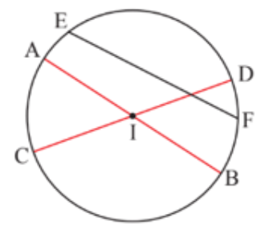
Trong đường tròn (I), AB và CD là đường kính đi qua tâm I, EF là dây cung không đi qua I.
Do đó AB = CD và EF < AB, EF < CD.

Hoạt động vận dụng 2:
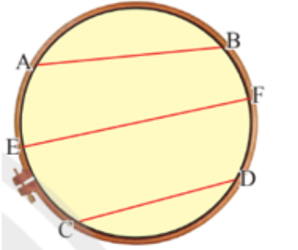
Ta có EF= 20 = 2.10 = 2R
Suy ra EF là đường kính.
Do đó EF là dây đi qua tâm của đường tròn.

d) Tổ chức thực hiện:
Bước 1: GV chuyển giao nhiệm vụ học tập: GV cho HS hoạt động cá nhân, thực hiện hoạt động Khám phá 3, thực hành 2, vận dụng 3
Bước 2: HS thực hiện nhiệm vụ học tập:
– HS quan sát đề bài và thực hiện hoạt động Khám phá 3.
GV hướng dẫn HS nhận xét được độ dài của đường kính và dây.
– GV chốt cho HS nhận biết được “Trong các dây của đường tròn, đường kính là dây có độ dài lớn nhất”.
- HS vận dụng kiến thức gv vừa chốt, làm thực hành 2, vận dụng 3.
Bước 3:Báo cáo kết quả hoạt động và thảo luận:
– Gọi HS đọc kết quả hoạt động Khám phá 3, các bạn quan sát và nhận xét.
– HS rút ra nhận xét về độ dài của đường kính và dây.
- GV gọi HS trả lời cho kết quả hoạt động thực hành 2, vận dụng 3.
Bước 4:Kết luận, nhận định:
– GV nhận xét, đối chiếu kết quả hoạt động Khám phá 3, của HS với sản phẩm.
– GV kết luận trong các dây của một đường tròn, đường kính là dây có độ dài lớn nhất.
– GV trình bày Ví dụ 3.
- GV nhận xét, đối chiếu kết quả hoạt động thực hành 2, vận dụng 2, của HS với sản phẩm
Hoạt động 2.4: Vị Trí tương đối của hai đường tròn.
a) Mục tiêu: Mô tả được ba vị trí tương đối của hai đường tròn (hai đường tròn không giao nhau, hai đường tròn cắt nhau, hai đường tròn tiếp xúc nhau).
b) Nội dung: HS hoạt động cá nhân, hoàn thành các câu hỏi trong hoạt động Khám phá 4, 5. Vận dụng 3,4. Hoạt động nhóm thực hành 3
c) Sản phẩm:
Hoạt động Khám phá 4:
a) và b): Không có điểm chung.
c) và d): Có 1 điểm chung.
e) Có 2 điểm chung.
Hoạt động khám phá 5:
Trường hợp 1: a) OO' > R + R'; b) OO' < R − R'.
Trường hợp 2: a) OO' = R + R'; b) OO' = R − R'.
Trường hợp 3: a) R − R' < OO' < R + R'.
Hoạt động thực hành 3:
a) Tiếp xúc ngoài; | b) Tiếp xúc trong; | c) Cắt nhau; | d) Ở ngoài nhau.
Hoạt động vận dụng 3:
- Hai đường tròn ngoài nhau. b) Hai đường tròn tiếp xúc ngoài. c) Hai đường tròn cắt nhau.
Hoạt động vận dụng 4: HS vẽ lại hình như hình 19/trang 81 sgk
d) Tổ chức thực hiện:
Bước 1: GV chuyển giao nhiệm vụ học tập:
– GV cho HS hoạt động cá nhân, thực hiện hoạt động Khám phá 4, 5. vận dụng 3,4. Hoạt động nhóm thực hành 3.
– GV chốt cho HS nhận biết được vị trí tương đối của hai đường tròn.
Bước 2: HS thực hiện nhiệm vụ học tập: HS quan sát đề bài và thực hiện hoạt động Khám phá 4, 5. GV hướng dẫn HS quan sát nhận xét tìm số điểm chung của hai đường tròn (O) và (O’) trong hoạt động Khám phá 4, so sánh OO' với R + R' và R – R' trong mỗi trường hợp ở hoạt động Khám phá 5.
Bước 3: Báo cáo kết quả hoạt động và thảo luận:
– Gọi HS đọc kết quả hoạt động Khám phá 4, 5 các bạn quan sát và nhận xét.
– HS phân biệt được hai đường tròn không giao nhau, đường tròn này đựng đường tròn kia, tiếp xúc nhau, tiếp xúc trong.
– HS xác định được vị trí tương đối của hai đường tròn.
Bước 4: Kết luận, nhận định:
– GV nhận xét, đối chiếu kết quả hoạt động Khám phá 4, 5 của HS với sản phẩm.
– GV kết luận và đưa ra định nghĩa về hai đường tròn không giao nhau, đường tròn này đựng đường tròn kia, tiếp xúc nhau, tiếp xúc trong.
– GV trình bày Ví dụ 4.
– GV đưa ra các kết quả về OO' với R + R' và R – R' (với R ≥ R') trong các trường hợp hai đường tròn ở ngoài nhau, đựng nhau, tiếp xúc ngoài, tiếp xúc trong, cắt nhau.
– GV trình bày Ví dụ 5.
3. Hoạt động 3: Hoạt động luyện tập (dự kiến thời gian: 25 phút)
- Mục tiêu:
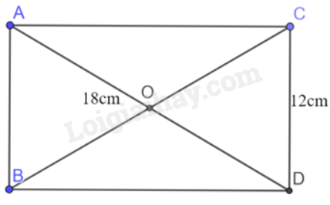
- HS thực hiện và so sánh được độ dài của đường kính và dây.
- HS thực hiện xác định vị trí tương đối giữa hai đường tròn.
- HS chứng minh được các điểm cùng thuộc một đường tròn.
- Nội dung: HS hoạt động cá nhân Bài tập 2,4 trang 82/sgk.Hoạt động nhóm bài tập 7.
- Sản phẩm
Bài tập 2/82 sgk
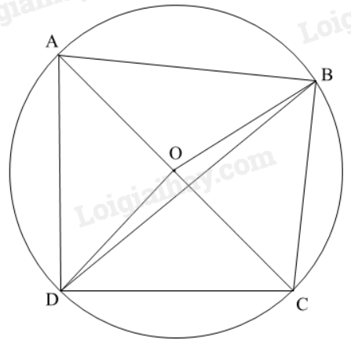
Ta có ABCD là hình chữ nhật và gọi O là giao của hai đường chéo AD và CD.
Nên ta có OA = OB = OC = OD suy ra bốn điểm A, B, C, D cùng thuộc đường tròn tâm O, bán kính OA.
Khi đó R = OA = cm

Bài tập 4/82sgk
Gọi O là trung điểm của AC.
Xét tam giác ABC vuông tại B có O là trung điểm của AC nên
(1)
Xét tam giác ADC vuông tại D có O là trung điểm của AC nên
(2)
Từ (1) và (2) suy ra OA =OB =OC =OD
Do đó: A, B, C, D cùng nằm trên một đường tròn tâm O đường kính AC.
- Xét đường tròn tâm O đường kính AC có BD là dây cung không đi qua tâm O nên AC > BD.
Bài tập 7:
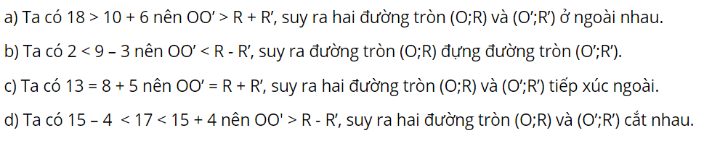
d) Tổ chức thực hiện:
Bước 1: GV chuyển giao nhiệm vụ học tập:
HS hoạt cá nhân bài tập 2,4 trang 82/sgk.
GV yêu cầu hs vận dụng các kiến thức để xác định tâm, đường kính, dây cung, chứng minh nhiều điểm cùng thuộc một đường tròn.
HS hoạt động nhóm bài tập 7/82sgk
GV yêu cầu hs vận dụng kiến thức vị trí tương đối của hai đường tròn để thực hiện.
Bước 2: HS thực hiện nhiệm vụ học tập:
- Từng cá nhân HS tự đọc đề, vẽ hình, vận dụng kiến thức hình học trong việc chứng minh các đoạn thẳng bằng nhau để chứng minh các điểm cùng thuộc một đường tròn.
- Các nhóm hoạt động làm bài tập 7 (theo nhóm đôi)
GV quan sát giúp đỡ cho hs khó khăn.
Bước 3: Báo cáo kết quả hoạt động và thảo luận:
Gọi 2 hs lên trình bày kết quả bài tập 2,4 trên bảng, các bạn còn lại theo dỏi và nhận xét kết quả.
Đại diện nhóm trình bài kết quả bài tập 7.
Bước 4: Kết luận, nhận định:
– GV nhận xét, đối chiếu kết quả hoạt động của HS với sản phẩm.
- GV khắc sâu: Để c/m nhiều điểm thuộc một đường tròn, ta c/m các điểm đó cùng cách đều một điểm. Điểm đó gọi là tâm của đường tròn.
4. Hoạt động 4: Hoạt động vận dụng (dự kiến thời gian: 10 phút)
- Mục tiêu: Hs vận dụng kiến thức đã học để làm bài tập tổng hợp phức tạp hơn.
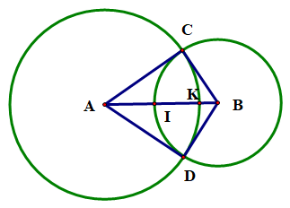
- Nội dung: HS thực hiện hoạt động nhóm bài tập 6 trang 82 sgk.
- Sản phẩm:
a) Hai điểm C và D nằm trên đường tròn (A; 6 cm) nên CA = DA = 6 cm.
Hai điểm C và D nằm trên đường tròn (B; 4 cm) nên CB = DB = 4 cm.
b) Trên tia BA có BI = 4 cm; AB = 8 cm
nên BI < AB suy ra I nằm giữa A và B (1)
Suy ra AI + IB = AB nên AI = AB – IB = 8 – 4 = 4 cm
Do đó: AI = BI (= 4 cm) (2)
Từ (1) và (2) suy ra I là trung điểm của AB
c) Trên tia AB có AI = 4 cm; AK = 6 cm
Vì AI < AK nên điểm I nằm giữa A và K
d. Tổ chức thực hiện:
Bước 1: Chuyển giao nhiệm vụ: GV yêu cầu hs hoạt động nhóm để làm bài 6
Bước 2: Thực hiện nhiệm vụ: Cả lớp chú ý thực hiện các yêu cầu của GV, chú ý bài làm các bạn và nhận xét.
- GV: quan sát và trợ giúp nhóm
Bước 3: Báo cáo, thảo luận: HS Đại diện nhóm trả lời trình bày bảng, cả lớp nhận xét, GV đánh giá, dẫn dắt, chốt lại kiến thức.
Bước 4: Kết luận, nhận định: GV tổng quát, nhận xét quá trình hoạt động của các HS
Hướng dẫn tự học ở nhà
- Nắm được các kiến thức về đường tròn, vị trí tương đối 2 đường tròn và hệ thức liên hệ đoạn nối tâm và các bán kính.
- BTVN: 1,3,5 trang 82 sgk
- Chuẩn bị cho ôn tập để kiểm tra giữa học kì 1

